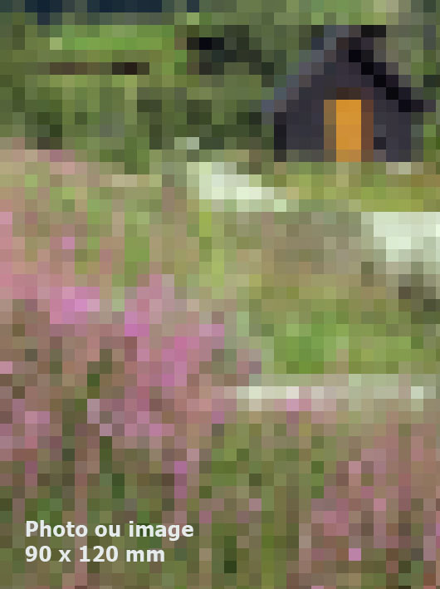

MÉMOIRE DE MASTER  
sous la direction du Prof.  
**Prénom Nom**  
  
mois année

Prénom Nom

**Titre titre titre titre titre titre**

*Sous-titre sous-titre sous-titre sous-titre sous-titre sous-titre sous-titre*

Institut de géographie  
  
Espace Tilo Frey 1  
CH-2000 Neuchâtel